Разработка открытого урока по чтению
в 4 классе.
И.А.Бунин «ЛИСТОПАД»

Учитель начальных классов
МБОУ СОШ № 40
Газзаева Асят Михайловна

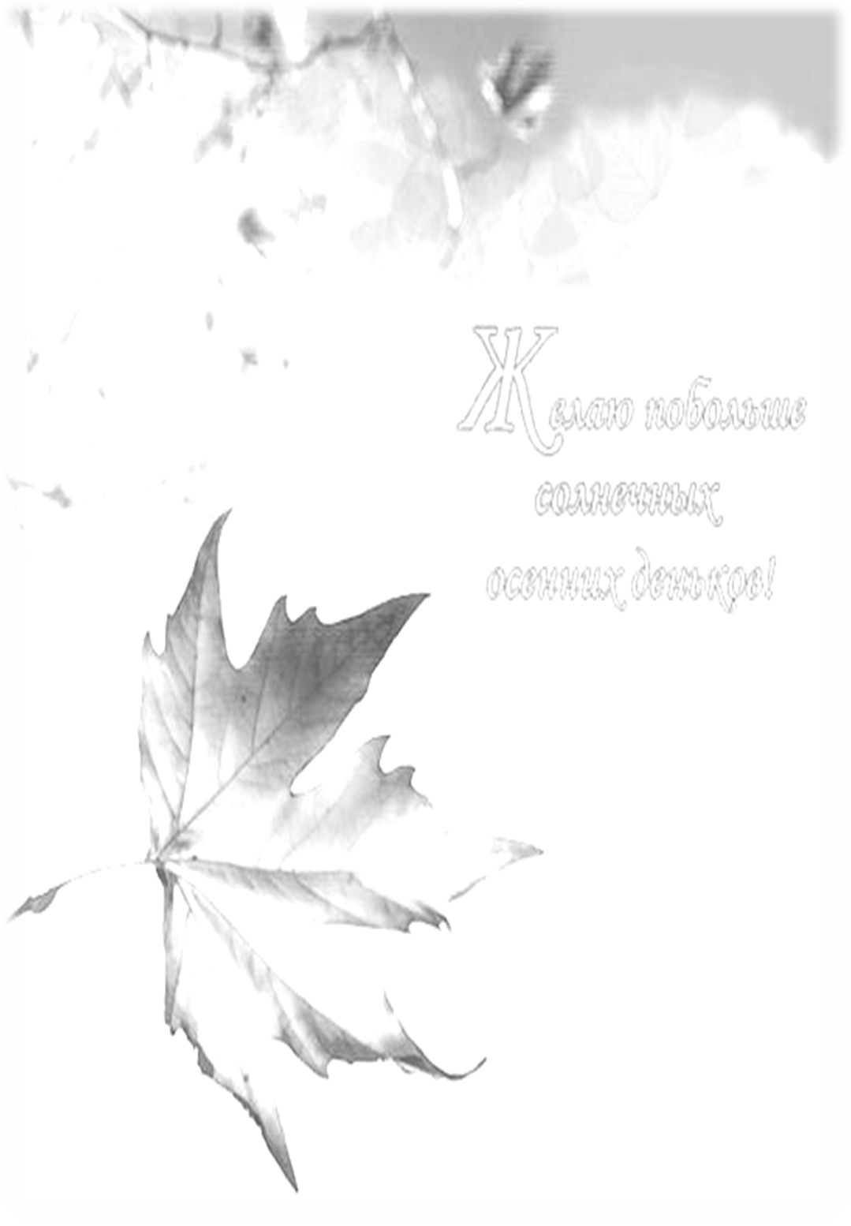

Владикавказ 2014г.

Тема урока: И.Бунин «Листопад».

Цель: Познакомить с творчеством поэта.
Работать над выразительным чтением стихотворения.
Развивать творческие способности учащихся, умение выражать свои мысли по отношению к прочитанному.
Развивать любовь к русскому языку, к поэзии, к природе.

Оборудование: Рисунки детей об осени.
Презентация к уроку.

Ход урока.
I.Организационный момент.
-Сегодня, ребята, у нас необычный урок. К нам пришли гости. А когда приходят гости, в доме бывает праздник. Пусть этот урок принесет всем радость общения и наполнит ваши души прекрасными чувствами.
На сегодняшнем уроке мы будем
Думать, размышлять,
На вопросы отвечать,
Выразительно читать.

I I.Сообщение темы урока.
-О каком времени года будем говорить, узнаете, если отгадаете загадку.
Загадка.
Золотистая косичка
Эта рыжая сестричка.
Убирает, веет, косит,
Урожай в амбары носит.
(осень)

Работа с детскими рисунками.
(Работы подписаны строчками из стихотворений. Дети прикрепляют свои рисунки к магнитной доске.)
I I I. Работа над новым материалом.
1.Осень – чудесное время года. В этом вы можете убедиться сами.
(Слайды 2-5)
Это время года вдохновляло поэтов, художников, композиторов.
(слайд 6)
И.Левитан «Золотая осень».
-Что изображено на картине?
-Почему она так называется?
-Какой цвет преобладает здесь?
-Какие чувства выразил художник?

Вот и осень наступила
Вслед за летом точно в срок,
И в садах позолотила
Каждый маленький листок.
Листья стайками летят
В нашем парке …….(листопад)
(слайды 7,8)
Чтение отрывков из стихотворений.
-Я вам сейчас прочитаю отрывки из ваших сочинений. Подумайте, что можно увидеть общего в этих описаниях?
1.Осенью на улице очень красиво. Деревья одеты в разноцветные листья. Ветер срывает листья и разбрасывает их по земле. когда листья падают , я загадываю желание ,и оно сбывается.
2.Наступила осень. Стало холодно. С деревьев опадают листья. Как это красиво! Падают красные, желтые, коричневые листья. Мне очень нравится, когда листья кружатся в воздухе. Осень - очень красивое время года.
3.Осенью листья осыпаются. Это листопад! Я всегда любуюсь разноцветными листьями. Очень люблю осень.
4.Осенью опадают листья. Идешь по земле, и кажется, что под ногами разноцветный ковер. Листья шуршат. О чем они шепчутся?
Когда падают листья, мне становится очень грустно. Мне бывает жалко деревья. Иногда хочется даже заплакать.
5.Осень. Опадают листья. Почему-то становится грустно. Но я знаю, что пойду в школу, и там будет хорошо.
6.Листопад-это осенний дождь. Листопад – это красиво. Листья кружатся в воздухе. Я очень люблю смотреть на это явление.
Слайды.
Знакомство со стихотворением.
1.Слово о поэте. (Слайд 9)
Иван Алексеевич Бунин родился в Воронеже 22 октября 1870 г. В обедневшей дворянской семье. Детство прошло его в деревне среди «моря хлебов, цветов, трав», в глубочайшей полевой тишине. Рано обнаружил артистические способности и редкую впечатлительность. Писать начал очень рано, с семи-восьми лет. Учился в гимназии, но был вынужден оставить её: не хватало денег, чтобы платить за обучение. Ивану Алексеевичу пришлось самому зарабатывать на жизнь.
В 1920 г выехал с женой за границу. Жил во Франции. Там он и похоронен. В 1933 году Бунину была присуждена Нобелевская премия. Это высшая награда за творчество.
-Давайте посмотрим, как поэт описывает листопад. Стихотворение посвящено М.Горькому – близкому другу Бунина.
2.Чтение стихотворения учителем.
-Кому понравилось стихотворение?
-Что понравилось?
-Чем восхищается автор?
3.Словарная работа.
- Вдова - женщина, у которой умер муж.
- Завороженный - очарованный, околдованный.
- Терем - высокий, богатый дом.
- Мотылёк - небольшая бабочка.
4.Чтение стихотворения учащимися.
5.Выборочное чтение.
(Слайды 10-12)
Подобрать слова к слайдам.
а) Березы желтою резьбой
Блестят в лазури голубой.
б) Как вышки , елочки темнеют.
в) Сегодня целый день играет
В дворе последний мотылек.
6.Работа над содержанием текста.
-Что напоминает поэту осенний лес? Какие деревья в лесу?
7.Работа над художественными средствами.
а) Эпитеты.
Найдите в стихотворении прилагательные. Имена прилагательные - эпитеты. Они делают описание ярче и красивее. Эпитеты придают образность и эмоциональность.
б) Сравнения.
-С чем автор сравнивает лес?
-Почему?
Лес-терем расписной
Лес стоит стеной.
Елочки как вышки.
Просветы в небо, что оконца.
Паутина - как сеть из серебра.
Мотылек, точно белый лепесток.
-Найдите в тексте сравнения.
в) Олицетворения.
-Почему слово Осень написано с большой буквы?
-Где мы встречали это в тексте?

-Для чего автор использует это средство? (Осень переживает потерю листьев на деревьях, тепла, покоя и красоты).
г) Цветовая гамма.
Очень богатая. Убедимся в этом еще раз.
(слайд 13)
Подобрать синонимы.
Лиловый
Багряный
Лазурь
Найдите в тексте антонимы.
Светлеют
Темно
Первый
8.Работа над выразительным чтением.
-Какое настроение мы передадим при чтении? (Слайд 14)
(грустное, светлое, восторженное)
-Какие звуки услышал автор в осеннем лесу?
-Почему о тишине поэт говорит, что она мертвая?
-Что можно услышать на фоне такой тишины?
-Как будем читать эти строки?
9.Выразительное чтение стихотворения
10.Работа над идеей произведения.
-Подумайте, для чего Бунин написал это произведение.
1.Чтобы обратить внимание на красоту природы.
2.Заставить других полюбоваться этой красотой.
3.Выразить свое душевное состояние, свою любовь к природе.
-Какие чувства выразил поэт?
(восхищение, грусть, любовь)
-В каких словах автор выражает свои чувства?
-Поэт назвал своё стихотворение «Листопад». Как вы думаете, определена ли основная тема стихотворения?
-Что такое тема текста?
-Выскажите свое мнение.
-Попробуйте подобрать свое название к этому тексту.
IV. Итог урока.
Рефлексия (слайд 15)
Выразить одним предложением свою мысль об уроке.
Сегодня я узнал…
Было интересно…
Я понял, что…
Теперь я могу…
Меня удивило…
Мне захотелось…
(Ответы записывают на листьях, Этими листьями украшают осеннее дерево.)
-Листопад каких деревьев вы наблюдали в нашем районе?
-Переведите на осетинский язык
листья осень
деревья клен
береза дуб
Это интересно.
- Молодые деревья сбрасывают листву позже, чем более старые.
- Больные деревья скорее теряют листву, чем здоровые.
- Поздний листопад к суровой и продолжительной зиме.
- У дуба и осины самый поздний листопад.
- Из желудей готовят питательный желудевый кофе.
- Дуб бывает летний и зимний.
- У зимнего дуба высохшие листья держатся до зимы.
- Под осиной можно увидеть опавшие веточки.
Это явление называется веткопад.

Спасибо всем за урок! Желаю побольше теплых осенних дней!
(слайд 16)
Домашнее задание: выучить наизусть понравившийся отрывок.

